Основные нормативные документы
13.07.2020
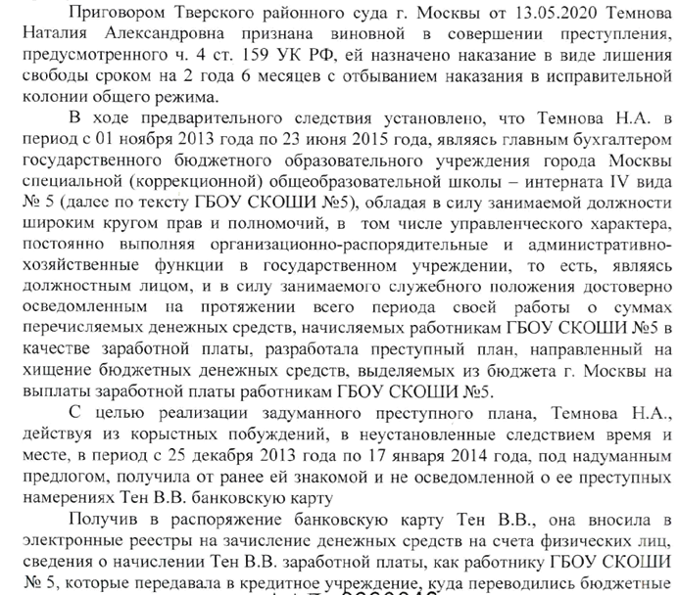

Адрес страницы: http://ostankino.mos.ru/the-prosecutor-explains/detail/9022636.html
Управа Останкинского района города Москвы

